**Синтез гибридных молекул – азинов с фрагментами имидазо[4,5-*d*]имидазола и фуроксана**

***Гришкин И.О.1,2, Баранов В.В.2, Кравченко А.Н.2***

*Студент, 4 курс бакалавриата*

*1Российский химико-технологический университет им. Д.И. Менделеева*

*факультет нефтегазохимии и полимерных материалов, Москва, Россия*

*2Институт органической химии им. Н.Д. Зелинского РАН,   
Москва, Россия*

*E-mail: grishkin-ilya@mail.ru*

Для создания новых гибридных молекул с практически значимыми свойствами в настоящей работе синтезированы азины, включающие имидазо[4,5-*d*]имидазольный и фуроксанильный фрагменты.

Известно, что фуроксаны являются экзогенными донорами оксида азота (II) [1], который играет важную роль в обеспечении сосудистого тонуса, функционировании иммунной системы, а также является нейромедиатором. В качестве второго фрагмента для создания гибридной молекулы выбран имидазо[4,5-*d*]имидазол, наиболее известными производными которого являются гликольурилы и их аналоги. Например, 1,3,4,6-тетраметилтетрагидроимидазо[4,5-*d*]имидазол-2,5(1*H*,3*H*)-дион уже давно введён в медицинскую практику в качестве ноотропного препарата с торговым названием «Адаптол». Среди гликольурилов и их аналогов также выявлены вещества, проявляющие седативное, противоопухолевое и противомикробное действие. Исходя из этого, получение новых гибридных молекул с фрагментами имидазо[4,5-*d*]имидазола и фуроксана является актуальной задачей.

Синтез целевых азинов **1a,b** осуществлен реакцией гидразинилов **3a,b** с фуроксанкарбальдегидом **2**, полученным взаимодействием кротонового альдегида с NaNO2 и AcOH [2]. Гидразинилы **3a,b** синтезированы из моногидрата гидразина и соответствующих тиоурониевых солей **4a,b**, полученных *S***-**метилированием семитио- и тиогликольурилов **5a,b** с участием МеI [3]. Исходные соединения **5a,b** получены реакцией HNCS с ДГИ или ДГИТ **6a,b** [4], которые сформированы при конденсации глиоксаля с 1,3-диэтилмочевиной **7a** или 1,3-диметилтиомочевиной **7b** соответственно.

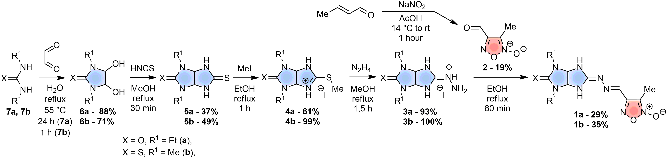

**Литература**

1. Granik V.G., Kaminka M.É., Grigor'ev N.B., Severina I.S., Kalinkina M.A., Makarov V.A., Levina V.I. Furoxanopyrimidines as Exogenous Donors of Nitric Oxide // Pharm. Chem. J. 2002. Vol. 36. №. 10. P. 523-527.

2. Fruttero R., Ferrarotti B., Serafino A., Di Stilo A., Gasco A.J. Unsymmetrically substituted furoxans. Part 11. Methylfuroxancarbaldehydes // Heterocyclic Chem. 1989. Vol. 26. №. 5. P. 1345–1347.

3. Baranov V.V., Yatsenko E.L., Melnikova E.K., Nelyubina Yu.V., Kravchenko A.N. Efficient method for the synthesis of 1,3-unsubstituted 2-imino-5-oxooctahydroimidazo[4,5-*d*]imidazolium iodides based on thioglycolurils // Chem. Heterocycl. Compd. 2019. Vol. 55. P. 160-166.

4. Baranov V.V., Nelyubina Yu.V., Kravchenko A.N., Kolotyrkina N.G., Biriukova K.A. New access to thioglycolurils by condensation of 4, 5-dihydroxyimidazolidin-2-ones (thiones) with HSCN // Tetrahedron Lett. 2015. Vol. 56. №. 44. P. 6085–6088.